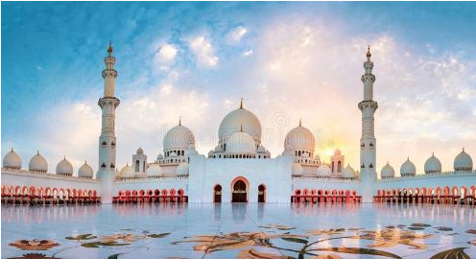**TURQUIA, GRECIA CON CRUCERO Y DUBAI**

ESTAMBUL – ANKARA - CAPADOCIA – PAMUKKALE – MALDIVAS - ESMIRNA – KUSADASI – BURSA – TROYA - PATMOS – HERAKLION - SANTORINI – ATENAS (PIREO) – MYKONOS – DUBAI – ABU DHABI

**Salidas: 05, 12, 19, 26 de Mayo**

**02, 09, 16, 23, 30 de Junio**

**07, 14, 21, 28 de Julio**

**04, 17, 31 de Agosto**

**07, 14, 21, 28 de Septiembre**

**06, 13, 27 de Octubre**

**20 DIAS / 18 NOCHES**

**DIA 01**

**MEXICO ✈ ESTAMBUL**

Cita en el aeropuerto de la Ciudad de México por lo menos tres horas de anticipación para abordar vuelo **TK 0181 de TURKHIS AIRLINES** con salida a las **09:45Hrs** con destino a ESTAMBUL escala técnica en aeropuerto de CANCUN. **Noche bordo.**

**DIA 02**

**ESTAMBUL**

Llegada al aeropuerto de ESTAMBUL alas **10:25 hrs**. Llegada, recepción en el aeropuerto y traslado al hotel. Día libre.

Despues del Check inn **VISITA AL BARRIO DE TAKSIM: USD 30**

El barrio de Taksim, un área conocida anteriormente como “Pera”, que albergaba a las élites europeas que vivían en la ciudad, lleno de consulados, iglesias, tiendas, bares, restaurantes y pasajes nostálgicos que abrigan todavía la rica herencia arquitectónica de la época cuando era conocida como Estambul la París del Este. Haremos una breve parada para admirar el Pasaje de las Flores, que fue una de las zonas con más glamour de la era de la “Cité de Pera” y también en la Iglesia de San Antonio, la iglesia católica más importante de Estambul y un bello y monumental edificio que destaca especialmente al contrastar con las numerosas mezquitas repartidas por toda la ciudad. Después, regreso al bus y salida al distrito de Beşiktaş, donde haremos nuestra última parada en el Puerto de Ortakoy, un antiguo pueblo bohémico de Estambul, donde predominan las casas bajas de estilo otomano, animado centro de cafés, tiendas de artesanía o bisutería, así como excelentes vistas al puente del Bósforo.  Además de sus esplendidas vistas al Bósforo y al puente que lo atraviesa, cuenta con importantes monumentos como es el caso de un antiguo baño turco construido por el famoso arquitecto otomano Mimar Sinan en el siglo XVI, o la Mezquita Imperial, una de las más bellas y fotogénicas de la ciudad, situada junto al mar y siendo un edificio realmente digno de ver, con su arquitectura de estilo neobarroco, así como la iglesia ortodoxa de Aya Fokas. **Alojamiento.**

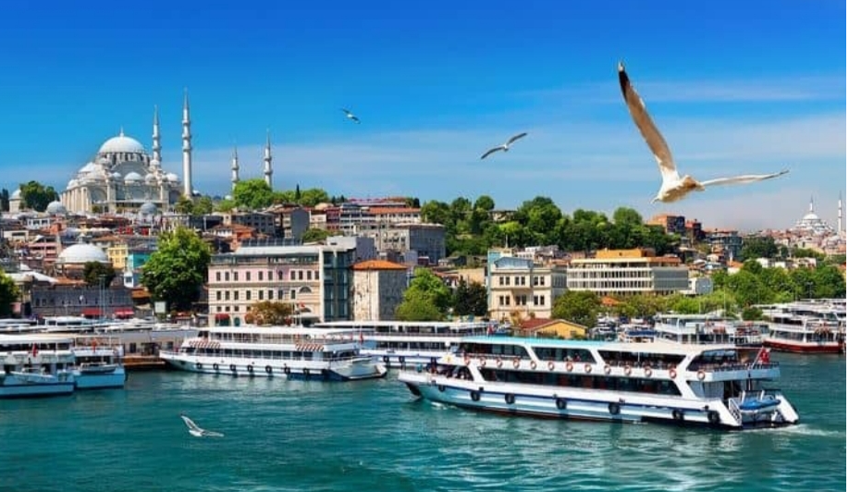**DIA 03**

**ESTAMBUL (Excursión guiada incluida YATE PRIVADO con almuerzo)**

**Después del desayuno salimos del hotel para pasar un día completo caminando**

**Murallas de la ciudad,** la antigua península de Estambul está rodeada por las antiguas murallas como un triángulo. Las paredes, con una longitud de alrededor de 22 Km., datan del siglo V durante la época romana.

**El Cuerno de Oro  en autobús:** son aproximadamente 8 Km. de largo, en un recorrido forma de un estrecho cuerno que divide la costa europea en dos. Dado que es un puerto natural, las armadas bizantinas y otomanas y los interesados ​​en el transporte comercial, se reunieron allí. Al atardecer, el color del agua se convierte en oro y hoy las costas están rodeadas de agradables parques y senderos.

**Bazar de las Especias (Bazar Egipcio),** el segundo bazar cerrado más grande de Estambul. Fue bautizado como Valide Bazaar cuando se fundó por primera vez, pero recibió el nombre de Mısır Çarşısı (Bazar Egipcio). Debido a los muchos tipos de especias que se venden allí, es conocido como el Bazar de las Especias por los turistas extranjeros. Además de especias y hierbas naturales, que describen el su nombre, siempre es posible encontrar varios tipos de frutas secas frescas.

**Paseo en barco por el Bósforo:** un crucero increíble entre los dos continentes, Europa y Asia. El Bósforo que conecta el Mar Negro con el Mar de Mármara y separa Asia y Europa, es la manzana del mundo con su belleza natural única. Las costas de Asia y Europa del Bósforo están adornadas con hermosas residencias junto al agua.

**La fortaleza de Rumeli** (desde el mar, sin visita interior), fue construida en 1452 para evitar la ayuda y el refuerzo del Mar Negro durante el asedio de Estambul. Fue restaurada y convertida en un museo en 1950. Hisariçi (Dentro de la fortaleza) se usa a menudo como un teatro al aire libre. El Hotel y **alojamiento.**

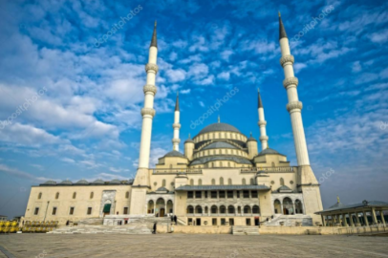

**DIA 04**

**ESTAMBUL (Excursión guiada con almuerzo)**

**Desayuno.** A la hora indicada realizaremos una excursión guiada **con almuerzo.**

**Después del desayuno salimos del hotel para pasar un día completo caminando por la antigua ciudad.**

**Hagia Sofía, alguna vez descrita como la iglesia más grande en la cristiandad, es ciertamente una obra maestra con una síntesis del Occidente y el Oriente y fue construida por Constantino el Grande en 325 sobre los restos de un templo pagano. Posteriormente fue reconstruida por Justiniano y Teodora. En 1453, Mehmet el Conquistador añadió minaretes a la enorme cúpula y convirtió la antigua iglesia en una mezquita. El edificio se convirtió polémicamente en un museo en 1935, pero el interior conserva sus asociaciones religiosas con los mosaicos cristianos y los discos caligráficos musulmanes que adornan sus muros y muelles.**

**La Mezquita Azul tiene un lugar especial entre los diversos edificios otomanos construidos en la Plaza de Sultanahmet. Fue construida por Sedefkar Mehmet Aga, quien tomó en cuenta la arquitectura otomana clásica y la iglesia de Santa Sofía para el diseño y la construcción de la Mezquita Azul; además creó un espacio interior que es más espacioso, bien iluminado y aireado que los demás. Es conocida como la Mezquita Azul por las tejas azules que adornan las paredes de su interior.**

**Hipódromo: es un parque público que en la época del Imperio Bizantino era utilizado  para ceremonias y eventos deportivos (carreras de carros, atletismo). El obelisco de Teodosio,  la columna de las serpientes, la columna de Constantino y la fuente alemana de Wilhelm II son los monumentos que decoran el Hipódromo.**

**El Gran Bazar es el bazar cerrado más antiguo y más grande del mundo. Fue fundado en 1461 y su distribución como un enorme laberinto, lo convierte en una parte espectacular y única de Estambul, con 60 calles y más de 3600 tiendas. El Gran Bazar ofrece una amplia gama de productos, desde cobre hasta azulejos vidriados, desde artículos de matrimonio hasta prendas de vestir listas, y desde diversas artesanías hasta todo tipo de especias. Los escritores occidentales a menudo mencionan el Gran Bazar en sus memorias y diarios de viaje.**

**El palacio de Topkapi, que fue la sede de gobierno para el Imperio Otomano que gobernó tres continentes durante siglos, fue construido entre los años de 1460 y 1478 durante el reinado del sultán Mehmed II (El Conquistador). Fue el hogar de los sultanes y sus familias hasta el reinado del Sultán Abdülmecit. Por lo tanto, tiene una muy rica colección de porcelanas, ropas, armas, escudos, armaduras, miniaturas, manuscritos de caligrafía islámica, así como tesoros otomanos y joyas.**

**Tumbas de los sultanes en Santa Sofía: cinco sultanes; Mehmet III, Selim II, Murad III, Ibrahim I y  Mustafa I y descansan en el esplendor eterno, lleno de belleza y drama.**

Seguimos al famoso Gran Bazar, un mercado de paredes y cúpulas seculares.

**Fin del tour. Transportación al hotel. Pasamos la noche en Estambul. Alojamiento.**

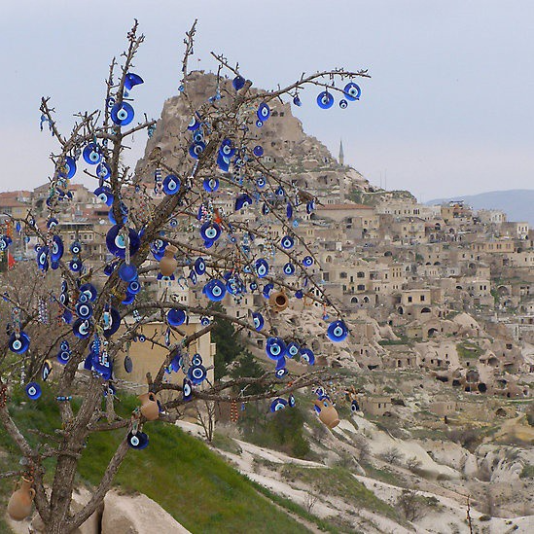**DIA 05**

**ESTAMBUL 🚌 ANKARA 🚌 CAPADOCIA**

**Desayuno.** Salida hacia Ankara, capital de la Turquía moderna, pasando por las montañas de Bolu. Llegada y visita al Mausoleo de Ataturk, fundador de la República turca. Terminado en 1953 es una impresionante fusión de los estilos arquitectónicos antiguos y modernos. Visita al Museo de la Independencia que alberga una estatua de cera de Ataturk, sus escritos, cartas y objetos personales así como una exposición de fotografías, grabación sobre momentos importantes de su vida y de la continuación de la nueva República turca. **Almuerzo.** Continuación a Capadocia. Al llegar a Capadocia visitamos una alfarería y continuación al hotel. **Cena y alojamiento.**

**DIA 06**

**CAPADOCIA**

***Incluido paseo en globo. 03:45 Recogida en su hotel de Capadocia para un recorrido en globo aerostático 08:00 Regreso al hotel 09:15***

No se pierda la oportunidad de presenciar el amanecer sobre Capadocia desde un globo aerostático. Recojo de su hotel justo antes del amanecer y diríjase al punto de partida. Una vez que se haya concedido el permiso para volar, diríjase al sitio de despegue donde podrá tomar fotos cautivadoras y ver el proceso de inflado del globo. Cuando todo esté listo para el vuelo, levántese del corazón de Capadocia y sea testigo del espectacular paisaje de chimeneas de hadas y formaciones rocosas que se encogen ante sus ojos. Su vuelo durará aproximadamente 1 hora. Al aterrizar, disfrutará de un brindis tradicional con champán y una presentación de medallas, antes de ser devuelto a su hotel. Recogida en su hotel para un recorrido 09: 30 El recorrido comienza con una vista panorámica de Goreme y una visita a la Ciudad subterránea de Derinkuyu, construida como un refugio temporal contra la invasión y las incursiones. Después de un corto paseo por el valle de Ihlara, disfrute de una pausa para el **almuerzo** en el pueblo de Belisiirma. Vea el monasterio de Selime desde la perspectiva de Yapağhisar antes de terminar con una visita al valle de Dovecinlik y un espectáculo de onice. Visite los lugares más destacados de Capadocia en un solo recorrido, tanto lugares naturales como históricos Si el vuelo en globo aerostático se cancela debido a las condiciones climáticas, se proporcionará un reembolso de 90 Dólares por persona. **Cena y alojamiento.**

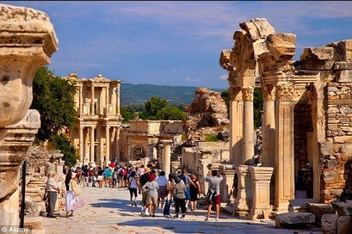**DIA 07**

**CAPADOCIA 🚌 PAMUKKALE**

**Desayuno.** Salida temprano vía Konya. Parada en un antiguo “caravansaray” del siglo XIII que formaba parte de la antigua ruta de la seda.

Después del **almuerzo**. Continuaremos a PAMUKKALE y visitar la antigua Hierápolis y el Castillo de Algodón, maravilla natural formada por gigantescas cascadas blancas, estalactitas y piscinas formadas a lo largo de los siglos, por el paso de las aguas con sales calcáreas, Éste es un lugar mágico, único, una maravilla natural con sus deslumbrantes  y empedrados castillos blancos. Las aguas termales con piedra caliza y sal, que se vierten en la orilla de la meseta, forman estas maravillosas estalactitas, cascadas y estanques. Aquí  encontramos aguas sanadoras que han sido utilizadas como terapia desde tiempos romanos y hoy en día es posible para los visitantes caminar en estos estanques/cascadas, lo que provoca que el carbonato de calcio se disperse como una jalea.

Hierápolis, conocida como la “Ciudad Sagrada”, a causa de sus muchos templos y edificios religiosos, está en la misma meseta que  las piscinas termales. Este lugar ofrece a los visitantes una visión de los dones naturales de la región y las riquezas culturales que el hombre agregó a la naturaleza. Esta antigua ciudad está situada 20 Km. al norte de Denizli, justamente famosa por los edificios y artefactos descubiertos durante extensas excavaciones. Los geógrafos de la antigüedad, Estrabón y Ptolomeo, aseguraron que Hierápolis era una ciudad Frigia, debido a su proximidad con Laodicea en  Lico y Trípolis, ciudades situadas en la frontera con la región de Caria. **Cena y alojamiento.**

**DIA 08**

**PAMUKKALE 🚌 MALDIVAS LAGO SALDA**

Salida para visitar la ciudad antigua de Laodicea; Importante ciudad del oeste del Asia Menor, en Frigia situada sobre el borde del valle del río Lico, Probablemente fue fundada por Antíoco II, que en homenaje de su hermana y esposa Laodice, le puso ese nombre y la pobló con sirios y judíos trasplantados de Babilonia. Ubicada a unos 6 km al norte de la actual ciudad turca de Denizli, cerca de la aldea de Eskihisar. En el sitio arqueológico actual pueden observarse las ruinas del estadio, el anfiteatro, el odeón, la cisterna y el acueducto así como los baños termales. Continuación hacia la cueva de Kaklik conocida como la "Pamukkale subterránea", la cueva Kaklik es un destino menos conocido que cuenta con las mismas estructuras de las travertino famosas, excepto que son más pequeñas y se encuentran dentro de una cueva. La cueva fue descubierta después del colapso de su techo y solo ha estado abierta al público desde 2002. La cueva de Kaklık está llena de piscinas de travertino, estalagmitas, estalactitas y una gran cantidad de azufre que le da a la cueva su olor distintivo. La cueva se formó hace más de 2,5 millones de años durante el período Plioceno. Cuenta con varias piscinas de rimstone y cascadas que se cree que son beneficiosas para el tratamiento de enfermedades de la piel y artritis. Varias de las paredes reciben suficiente luz solar para cultivar musgo y plantas trepadoras. Más tarde continuaremos al Lago Salda; de hasta 184 metros de profundidad es uno de los lagos más profundos de Turquía de baja salinidad y alta alcalinidad. El

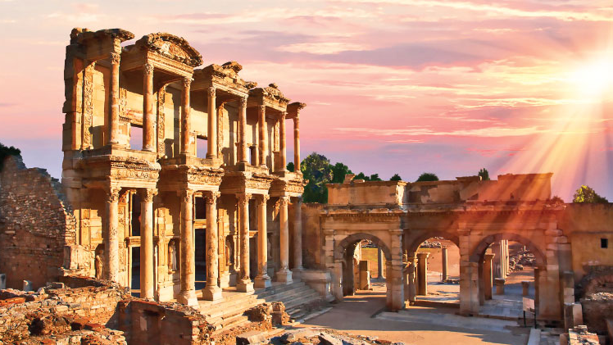Lago toma su color turquesa de las rocas blancas de origen bacteriano, que comenzaron a formarse en el período arcaico llamado estromatolito, y aún continúan formándose, un espectáculo de la naturaleza. **Almuerzo**. Regreso. **Cena y Alojamiento.**

**DIA 09**

**PAMUKKALE 🚌 EFESO 🚌 ESMIRNA**

**Desayuno**. Saldremos hacia ÉFESO para el tour de día completo.

**La ciudad antigua de Éfeso** es un ejemplo destacado de una ciudad portuaria romana, con canal de mar y cuenca portuaria. Fue la capital helénica de Grecia y fue la capital de la provincia de Asia del Imperio Romano. Éfeso fue una ciudad muy importante en el ámbito económico, geográfico, político y cultura. Muchos filósofos clásicos leídos en la actualidad, tales como Heráclito, vivieron en el ámbito científico, cultural y artístico de la ciudad de Éfeso.

Después de entrar por la puerta Magnesia comenzamos un lento descenso por la colina con nuestro guía. La ruta nos lleva a El Odeón (lugar de conciertos), las termas de Vario (usado como gimnasio), Prytaneion (oficinas administrativas donde también se celebraron ceremonias religiosas, recepciones oficiales y banquetes), Ágora (mercado comercial de Éfeso), el templo de Adriano (dedicado al emperador Adriano, Artemisa y el pueblo de Éfeso), la fuente de Trajano (construida en honor del emperador Trajano) y el Gran Teatro. El teatro tenía asientos para 24,000 personas  y era el sitio donde se cree que San Pablo predicó a los Efesios y se usa hoy para un festival local de primavera.

**Biblioteca de Celso,** es el edificio más distintivo y una de las estructuras más fotografiadas que comúnmente se asocia con Éfeso. Fue erigida por Tiberio Julio Águila Polemeano  (hijo de Tiberio Julio Celso Polemeano). Se estima que la construcción fue terminada en 117 d.C. Está hecha en un mármol muy bueno con figuras de Eros, Nike y guirnaldas en relieve.

**Casa de la Virgen María.** Está cerca de la cima de la montaña Bülbül, una de las colinas con vistas a Selçuk. Después de la muerte de Jesucristo, la virgen María se fue a Éfeso con Juan, donde vivió hasta su muerte, a la edad de 101. Esta iglesia es un importante centro de peregrinación para los cristianos y es declarada sagrada. También hay un manantial que se cree que es sanador. Los papas Pablo VI y Juan Pablo II visitaron esta casa.

**El Templo de Artemisa:** en su época fue el más grande del mundo, eclipsando incluso al Partenón en Atenas, y ganando así un puesto en la lista de las Siete Maravillas del Mundo Antiguo. Sólo una de sus 127 columnas originales permanece hasta ahora, a menudo coronada por un nido de cigüeña;

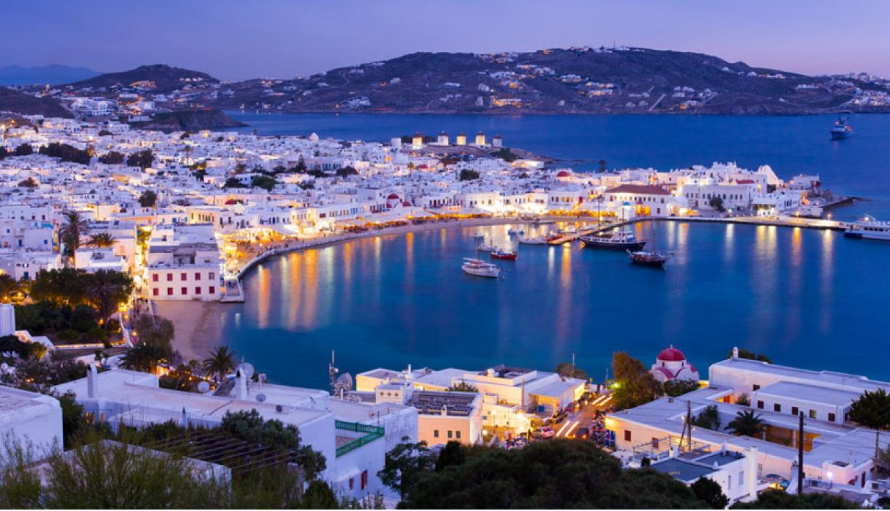Un conmovedor testimonio de la transición de la naturaleza y el logro humano. Todavía es un lugar encantador y tranquilo donde  el enorme pilar da idea del vasto tamaño del templo.

**La mezquita de Isa Bey,** hecha por petición del Emirato Isa Bey de Aydinogullari, fue construida en 1375. Es una buena muestra de la arquitectura turca de Selcuk. Está en el lado occidental de la colina Ayasuluk en la que se encuentran la fortaleza y la iglesia de San Juan. **Cena y alojamiento.**

**DIA 10**

**KUSADASI ⛴ PATMOS (Sábado)**

**Desayuno en el hotel.** Traslado al puerto de Kusadasi a las 07:30h. Por la mañana embarque al Crucero Celestyal Cruises. Salida del crucero a las 13:00h y llegada a Patmos a las 17:00h. Tiempo libre para disfrutar su estancia. Salida a las 21: 30 para otra isla maravillosa que se llama Creta.

**Patmos,** en una de las grutas de esta isla se cree que el apóstol Juan escribió el Libro de las Revelaciones tras escuchar la voz de Dios; y es en la cima de esta montaña, dentro de las paredes blancas de Hora, donde se encuentra el monasterio erigido en su honor en el siglo XI, desde el cual existen unas maravillosas vistas de toda la isla. **Noche abordo.**

**DIA 11**

**PATMOS 🚢 CRETA (HERAKLION) 🚢 SANTORINI**

Llegada a Heraklion (Creta) como a las 07.00 a.m.

Creta es la isla más grande de Grecia y la quinta en tamaño del mar Mediterráneo. El archipiélago cretense conforma una de las trece periferias y una de las siete administraciones descentralizadas de Grecia. Hasta principios del siglo XX también se la conoció con el nombre de Candía, topónimo que deriva del latín candidus  y que le aplicaron los marinos y comerciantes italianos de la Edad Media. Posee una superficie de 8,300 km2, una costa de 1,040 kilómetros de longitud y una población de unos 620, 000 habitantes. Su capital es Heraklión.

Creta fue antiguamente el centro de la civilización minoica (2700-1420 a. C.), considerada una de las más antiguas civilizaciones de las que se tienen registros en Europa.

**SANTORINI**: Excursión incluida al: Palacio Minoico de Knossos, la primera civilización europea.

A las 12:00h salida y llegada a las 16:30h a la famosa isla de Santorini. Es un pequeño archipiélago circular formado por islas volcánicas, localizado en el sur del mar Egeo, a unos 200 km al sureste del territorio continental griego con un área aproximada de unos 73 km² y una población de 15,000 habitantes. Tiempo libre en la isla para disfrutar las vistas inigualables. Salida a las 21.30 hacia Atenas. **Noche abordo.**

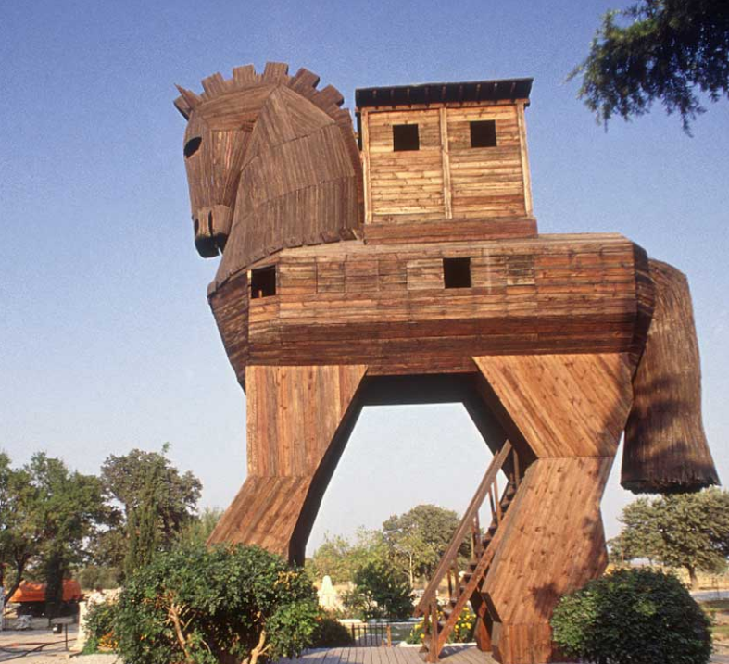**DIA 12**

**ATENAS (PIREO) 🚢 MYKONOS**

Llegada a Atenas sobre a las 07.00. Atenas es la capital de Grecia y actualmente la ciudad más grande del país. Es el centro principal de la vida económica, cultural y política griega con una población de 3,8 millones.

La historia de Atenas se extiende más de tres mil años, lo que la convierte en una de las ciudades habitadas más antiguas. Durante la época clásica de Grecia, fue una poderosa ciudad estado que nació junto con el desarrollo de la navegación marítima del puerto de El Pireo y que tuvo un papel fundamental en el desarrollo de la democracia. También fue un centro cultural donde vivieron muchos de los grandes artistas, escritores y filósofos de la Antigüedad. Estas contribuciones de Atenas al pensamiento de su época tuvieron una gran influencia en el desarrollo de Grecia, de Roma y de la cultura occidental.

**Excursión incluida de medio día en Atenas:** Acrópolis + Panorámica de Atenas. Salida a las 11.30 con destino a Mykonos. Llegada a la isla a las 18.00.

Myknos (Miconos), es una pequeña isla de Grecia, localizada en aguas del mar Egeo, entre las islas de Tinos, Siros, Paros y Naxos. Tiene una población de 12.000 habitantes. Mykonos es una de las islas más turísticas del Egeo y de Grecia. Salida a las 23.00 con destino a Kusadasi. **Noche abordo.**

**DIA 13**

**MYKONOS 🚢 KUSADASI 🚌 ESMIRNA 🚌 CANAKKALE “TROYA”**

Llegada a Kusadasi a las 06:00hrs. Visita panorámica a Esmirna, tercera ciudad en importancia en Turquía. Los íconos de la ciudad son la torre del reloj y el paseo marítimo llamado “kordon”. **Almuerzo.**

Desembarque y salida hacia **PERGAMO,** visitaremos el sitio que fuera uno de los principales centros culturales, comerciales y médicos de la antigüedad; visitaremos la famosa Asclepion, edificio consagrado al dios de la Medicina. Posteriormente nuestro recorrido continuara hacia CANAKKALE. Llegada al hotel.

Por la tarde visita a **Troya.** El pueblo legendario en la lliada de Homero y el Caballo de Madera. **Alojamiento y Cena** en Çanakkale, en la costa de los Dardanelos.

**DIA 14**

**CANAKKALE 🚌 TROYA 🚌 BURSA 🚌 ESTAMBUL**

**Desayuno**. Nos dirigiremos hacia **TROYA**, famosa ciudad antigua que evoca el nombre poético de la Ilíada de Homero; podremos admirar las ruinas de la ciudad, así como ver la réplica del famoso caballo de Troya, que sirviera para esconder a los guerreros. Posteriormente, continuaremos hacia **BURSA**, después de **almuerzo** visita panorámica por la Ciudad que fuera la capital del imperio Otomano antes que Edirne. Podremos admirar las mezquitas de Beyazit Emir Sultán y Orhan. Por ultimo continuaremos a hacia **ESTAMBUL**. Llegada al hotel. **Alojamiento.**

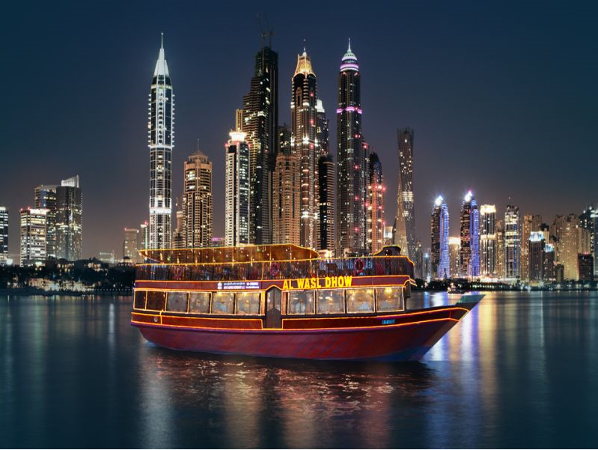A la hora indicada traslado al laboratorio para realizarse la prueba PCR (muestra nasofaringea se utiliza para determinar si una persona está infectada o no coronavirus) Los resultados se estaran entregando al dia siguiente de haberse realizado la prueba , para que puedan ingresar a Dubái

**DIA 15**

**ESTAMBUL ✈ DUBAI**

**Desayuno.** Check out a las 12:00 Hrs

Día Libre para actividades personales.A la hora prevista traslado el aeropuerto para documentar y esperar a la hora del arribo.

**DIA 16**

**DUBAI “CRUCERO DHOW”**

Tiempo para abordar el vuelo **TK** que sale **a las 01:30hrs** con destino a DUBAI.

Llegada al aeropuerto Internacional de Dubái **a las 07:00hrs,** recepción y traslado al hotel. **Alojamiento.**

Después del **desayuno**, salida a nuestra visita panorámica para conocer Dubái. La ciudad más encantadora y cosmopolita del Golfo, donde se mezcla lo moderno con lo antiguo. Comenzaremos nuestro viaje pasando por el Palacio “Zabeel”. A continuación, tomaremos la ancha Avenida Sheik Zayeed que atraviesa la ciudad moderna y admiraremos numerosos rascacielos de arquitectura futurista incluyendo el edificio más alto del mundo, el Burj Khalifa con 828 metros de altura. Seguiremos nuestro viaje hacia la magnífica Al Bastakiya, barrio histórico y donde visitaremos el Museo de Dubái en la fortaleza Al Fahidi. Continuaremos nuestro recorrido en un Abra, barca tradicional de madera que nos llevara al otro lado del Creek donde nos adentraremos en el zoco más antiguo de Dubái conocido como Zoco de las Especies donde encontraran la combinación perfecta de colores, sabores y olores tradicionales hasta llegar al Zoco de Oro, donde se concentran la mayor parte de las joyerías de Dubái, y como su nombre indica, su especialidad es el Oro. Tarde libre. En la noche, salida para asistir **CENA EN EL CRUCERO DHOW** en donde disfrutaran de una

**Cena Buffet** compuesta por una selección de platos típicos del Medio Oriente, de la India y bebidas no alcohólicas. Esta salida combina una cena Romántica con un paseo muy interesante por el Creek, el Rio de Dubái, sobre un artesanal Dhow, un barco largo de madera con decoración tradicional. Durante este viaje 2 horas tendrá la oportunidad de disfrutar de los edificios iluminados, del ambiente especial nocturno de la zona y de la arquitectura antigua y moderna que se fusionan a la perfección en Dubái. Regreso al hotel. **Alojamiento.**

.

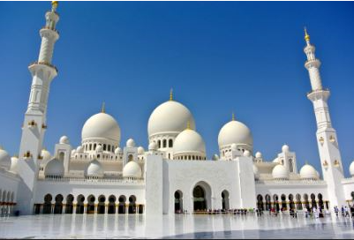**DIA 17**

**DUBAI “DESERT SAFARI”**

**Desayuno.** Día libre para actividades personales. En la tarde, salida para asistir tour de **DESERT SAFARI** en un moderno vehículo 4x4 y proceder a la "entrada" del desierto. Aproximado de 2 horas de "Dune Bashing" en las dunas de arena de Al Aweer. Después de una parada en una granja de camellos, llegamos después del atardecer a nuestro campamento en el desierto. Bienvenida al estilo árabe con los dátiles y el café árabe. ***CENA BUFFET*** oriental con parrillada, en "Lady Henna", los camellos están disponibles para aquellos que quieren tener un paseo corto. **Alojamiento.**

**DIA 18**

**DUBAI 🚌 ABU DHABI**

**Desayuno.** Salida en la mañana hacia Abu Dhabi. Es una ciudad ultra moderna y está situada sobre isla. La gran cantidad de parques y jardines ayudan en mantener la reputación de Abu Dhabi como una de las ciudades más verdes en la región. Entraremos en la ciudad atravesando el Puente Al Maqta desde donde admirará La Gran Mezquita Sheik Zayed, la tercera Mezquita más grande del mundo, es una belleza que podrá comprobar durante nuestra visita a su interior. Después de **Almuerzo**. Continuaremos hacia una de las zonas más ricas de Abu Dhabi, el área de los Ministerios, con sus impresionantes villas. Seguiremos por la zona Al Bateen donde se encuentran los Palacios de la Familia Real. También pasaremos por el famoso Emiratos Palace Hotel. Haremos una parada en el Mercado de los Dátiles. Pasaremos también por Yas Island que acoge la carrera de Fórmula 1. Traslado al hotel. En la noche ***OPCIONALMENTE*** puede disfrutar de la alta cocina en BURJ AL ARAB, en su increíble restaurant/bar que ofrece una gran variedad de opciones gastronómicas, y déjese asombrar por este maravilloso Hotel 7estrellas donde las todas las habitaciones son Suites y que cuenta con posibilidades infinitas que van desde un paseo submarino de 3 minutos para entrar al restaurante de mariscos bajo el agua, o una fiesta para la vista y el paladar en alguno de los hoteles en los pisos más elevados, El Burj Al Arab espera a los comensales más exigentes. Desde el nivel del mar hasta el punto más alto del hotel, los Restaurantes son tan impresionantes como sus menús creativos. Tanto si los clientes están buscando una merienda

Saludable o el mejor en la alta cocina, Burj Al Arab tiene la respuesta perfecta en todo momento. Traslado a hotel. **Alojamiento.**

**DIA 19**

**DUBAI ✈ ESTAMBUL**

**Box Lunch** y traslado al aeropuerto para tomar el vuelo **TK** **0759** que sale **a las 10:20hrs** con destino a Estambul. Llegada al aeropuerto Internacional de Estambul **a las 14:00hrs.** Tiempo libre para realizar las últimas compras y poder documentar a tiempo.

**DIA 20**

**ESTAMBUL ✈ MEXICO**

Abordar el vuelo **TK 181 de TURKISH AIRLINES** con destino a MEXICO que sale a las **02:30HRS** Llegada al aeropuerto internacionel de la Ciudad de Mexico a las **08:30 hrs**

**…………………………………………………...............................FIN DE NUESTROS SERVICIOS**

**FELIZ REGRESO ¡HASTA PRONTO¡**

**PRECIOS P/PERSONA en USD:**

|  |  |  |  |
| --- | --- | --- | --- |
| **Categoría** | **Doble** | **Triple** | **Sencilla** |
| **4\*\*\*\*** | **1,629.00** | **1,529.00** | **2,029.00** |

**SUPLEMENTOS:**

|  |  |
| --- | --- |
| **Mayo, Octubre, Noviembre** | **150.00** |
| **Junio, Julio, Septiembre** | **200.00** |
| **Agosto** | **250.00** |

**Hoteles previstos o similares**

|  |  |
| --- | --- |
| **Ciudad** | **Hoteles** |
| **Estambul** | **Wyndham Grand Estambul Europe 5\*** |
| **Capadocia** | **Dinler / Perissia 5\*** |
| **Pamukkale** | **Richmond Thermal / Ademphira SPA / HieraPark 5\*** |
| **Esmirna** | **Signature *4** |
| **Canakkale** | **Iris / Kolin 5\*** |
| **Grecia** | **Crucero Celestyal 5\*** |
| **Dubái** | **Byblos Tecom / Donatello / Garden Inn 4\*** |

Ésta es la relación de los hoteles utilizados más frecuentemente en este circuito. Reflejada tan sólo a efectos indicativos, pudiendo ser el pasajero alojado en establecimientos similares o alternativos

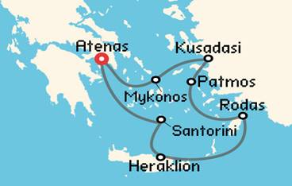



Precio

Incluye

* Boleto de avión viaje redondo MEXICO ✈ ESTAMBUL ✈ MEXICO
* Ticket de avión ESTAMBUL – DUBAI - ESTAMBUL
* 20  / 18
* Desayunos indicados 🍳
* 05 almuerzos en ruta 🍗
* 04 noches de alojamiento en Estambul en hotel de categoría 5*
* 02 noches de alojamiento en Capadocia en hotel de categoría 5*
* 02 noches de alojamiento en Pamukkale en hotel de categoría 5*
* 01 noche de alojamiento en Esmirna o Kusadasi en hotel de categoría 4*
* 01 noche de alojamiento en Canakkale en hotel de categoría 5*
* 03 noches del Crucero Grecia – cabina interior con **pensión completa**
* 04 noches de alojamiento en Dubái en hotel de categoría elegida 4*
* EXCURCION AKROTIRI OIA Y PLAYA PERISSIA (SANTORINI)
* MYKONOS
* PANORAMICO POR ATENAS CON ACROPOLIS
* Paquete de bebidas limitado y entretenimiento a bordo.
* Tour de Bósforo Euroasia con **almuerzo** en **YATE PRIVADO**
* Joyas de Constantinopla con **almuerzo**
* Paseo en Globo. Si el vuelo en globo aerostático se cancela debido a las condiciones climáticas, se proporcionará un **reembolso de 90 Dólares por persona.**
* Traslados indicados en el itinerario
* Visitas indicadas en el itinerario
* Régimen alimenticio indicado en el itinerario
* Backpack de viaje

**NO INCLUYE:**

* Gastos personales (Llamadas telefónicas, lavandería, Bebidas, Propinas)
* **Ningún servicio no especificado.**
* En los hoteles el check-in es a las 14:00 y check-out de los hoteles es a las 12:00, si requieren la habitación más temprano estaría sujeta a disponibilidad el día que lo requieran y a un probable suplemento por realizar el check-in más temprano o el check – out más tarde.
* Propinas obligatorias en Turquía $ 50 USD por persona se paga directo en destino al llegar
* Propinas obligatorias en Grecia $ 60 USD, se pagan en destino.
* Visa de Turquía se solicita vía Internet (Gratis): <https://www.evisa.gov.tr/es/>
* Seguro de asistencia $ 6.00 por día hasta 69 años (a partir de 70 años favor de consultar.)
* Impuesto extra en Turquía aproximado según tipo de alojamiento pagadero en destino: hoteles en categoría 4*: 06 liras turcas, por habitación por noche; se pagan directo en destino.
* Propinas obligatorias por persona de USD 20 en Dubái se pagan en destino
* Impuesto de turismo Dirham de **USD 6.00 diarios** por habitación **(se paga en el destino)**
* **IMPUESTOS AEREOS: USD 899**
* **TASAS PORTUARIAS: USD 175 PAGADERAS EN MEXICO**
* **NOTA: SI DESEA CABINA EXTERIOR EN CRUCERO X EGEO 250 USD**

**Notas importantes:**

* En caso de no recibir copias de pasaportes, será necesario enviar un correo donde se indique el nombre completo y fecha de nacimiento de pasajero, charisma viaves  no se hace responsable por la información recibida, cualquier cambio o modificación será responsabilidad de la agencia y/o pasajero y estará sujeto a las condiciones y cargos de la aerolínea.
* No hay preasignación de asientos en salidas grupales.
* Los documentos se entregarán 08 días antes de la salida.
* Itinerario sujeto a cambio sin previo aviso.
* **En SALIDAS GRUPALES no se puede realizar modificaciones al itinerario. Si desea agregar noches o servicios debe solicitar un programa regular**
* Mejor temporada para viajar Abril, Mayo, Finales de Septiembre y Octubre, varia el clima
* Por regulaciones de aeropuerto los pasajeros deben de estar 3 horas antes en el aeropuerto.
* Traslados regulares sujetos a un horario pre – establecido y puede variar sin previo aviso.
* Programa sujeto a términos y condiciones generales de ***Travel Art Mayorista.***
* Cualquier servicio ***NO UTILIZADO***, no aplica para reembolso
* Reservaciones sujetas a disponibilidad.
* **\*\* UNA VEZ EMITIDO EL BOLETO DE AVIÓN ES NO REEMBOLSABLE Y NO ENDOSABLE \*\***

**MUY IMPORTANTE PARA INGRESAR A TURQUIA**

**Responsabilidad únicamente del pasajero contar con:**

* Presentar *Certificado de Vacunación mexicano con código QR o Americano de no tenerlo deberán realizarse *Prueba antígenos con menos de 24 hrs de realización impresa ó *Prueba PCR negativa con menos de 48 hrs de realización deben coincidir con su pasaporte y asegurarse que vaya traducida al INGLES en un Laboratorio avalado por la INDRE.
* Es importante considerar que algunas líneas aéreas solo permiten documentar con PCR en tiempo real, favor de consultar.
* 72 horas anteriores a la salida del vuelo, llenar formulario de salud en el siguiente sitio web: <https://register.health.gov.tr/> mismo que deberá presentar impreso para documentar
* VISA de TURQUIA si corresponde y PASAPORTE VIGENTE CON AL MENOS 6 MESES POSTERIORES A SU SALIDA y tramitar la visa: 20 días antes de su salida. Se genera vía internet en el siguiente link: <https://www.evisa.gov.tr>. Le informamos que el **trámite es personal.**
* **Travel Art Mayorista** actúa como un mero intermediario eximiéndonos así de cualquier responsabilidad por incidencias en estas materias.

**REQUISITOS PARA INGRESAR A EMIRATOS ARABES UNIDOS**

1. Prueba PCR negativa dentro de las 48 horas previas a la salida del vuelo, deberá estar redactada en inglés y  contener un código QR válido.
2. Póliza de seguro médico en vigor con cobertura de gastos médicos por COVID-19.

Es posible que se le exija realizarse otra prueba en los aeropuertos de Dubái a su llegada si viaja desde determinados destinos.

**EXCURSIONES OPCIONALES TURQUIA:  
*Costos comisionables al 10%.**  
  
**03- NOCHE TURCA EN CAPADOCIA EN UN BAR DE CUEVA: (PRECIO POR PERSONA $80 USD)**Incluye: guía, transporte, botanas y bebidas nacionales ilimitadas.  
Asistirá a un típico espectáculo colorista de danzas folclóricas turcas, de Anatolia y de otras regiones del país. También disfrutan de bellas muestras de la sensual danza del vientre y los siete velos, en un agradable club nocturno excavado en plena roca.

** UNA VEZ EMITIDO EL BOLETO DE AVIÓN ES NO REEMBOLSABLE Y NO ENDOSABLE **

ITINERARIO DE VUELOS

**Condiciones Generales:**

**La presente cotización está sujeta a cambios de disponibilidad hasta el momento de la CONFIRMACIÓN, para reservar se requieren nombres completos como aparecen en su pasaporte y copia del mismo.**

***HABITACIONES:*** Las habitaciones dobles cuentan con una o dos camas. Las habitaciones triples tienen dos camas matrimoniales. Hay hoteles que no pueden proporcionar camas extras. REGIMEN DE ALIMENTOS: Según indicado en cada uno de los programas. VISITAS Y EXCURSIONES: Según las indicadas en los diferentes programas con la asistencia de guías locales de habla hispana.

***TRASLADOS:*** Si usted viaje en un paquete ó programa de bloqueo grupal, lleva incluidos los traslados entre el Aeropuerto y su Hotel, estos se programan en un horario en específico (Todo el grupo llega en un mismo horario) si usted llega en un horario diferente el traslado tendrá un costo adicional, si usted toma el traslado por su cuenta, no aplica ningún reembolso. Si usted llega en un horario de vuelo diferente al inicialmente contratado podría ocasionar que pierda este servicio o bien tenga que pagar un cargo adicional.

A su llegada deberá hacer contacto con nuestro representante tal y como se indica en el cupón de servicios en caso contrario comunicarse a nuestro número de asistencia.

Si usted no viaja en un programa de Bloqueo o salida grupal en su cupón de traslados se indican claramente las indicaciones para tomar el mismo, revise sus documentos antes de su salida y consúltenos para dudas, no todos los traslados se dan con un represéntate, en algunos casos usted deberá buscar el mostrador de servicio.

***VISITAS:*** Si usted tiene tours el operador le dará instrucciones específicas en cada caso, los servicios no tomados son no reembolsables. Una vez confirmadas las visitas son no reembolsables.

**LOS PRECIOS NO INCLUYEN:** Ningún servicio que no aparezca claramente especificado en los programas de este catalogo o en los párrafos anteriores, tales como: extras en los hoteles, propinas, alimentos, bebidas, planchado de ropa, telegramas, telefonemas, impuestos de aeropuerto, impuestos y extras de ningún tipo en boletos aéreos, seguros, gastos por exceso de equipaje, y todo gasto de índole personal.

***DOCUMENTOS DE VIAJE:*** Es responsabilidad del pasajero ir provisto de pasaporte, visas de entrada o multientradas, vacunas cuando se requiera o cualquier otro documento necesario para el viaje. La operadora mayorista declina toda responsabilidad por problemas y/o gastos que puedan surgir derivados de que algún pasajero lleve su documentación incompleta o de las decisiones de las autoridades migratorias de cualquier país.

***PAGOS:* Cuando los precios de los programas estén indicados en otra moneda diferente al peso mexicano,** estaserá tomada al tipo de cambio del día del pago total en caso de que el paquete sea en dólares americanos.

***CANCELACIONES - ALTERACIONES:*** Cuando el pasajero desista del viaje contratado para una fecha específica, la cancelación estará libre de gastos si se efectúa antes de los 45 días de la iniciación del viaje. Entre 30 y 25 días se cobrara 10% por expediente. Entre 24 y 20 días se cobraran gastos del 15%. Entre 19 y 15 días se cobraran gastos del 25%, Entre 14 y 10 días se cobraran gastos del 50%. Menos de 10 días se cobrara el 100%.

***TARIFAS DE AVION:*** Cuando el paquete tenga tarifa aérea, este no será reembolsable el deposito que ya se haya efectuado o al hacer los boletos de avión, no se permitirá cambio de fecha, reembolso, ni cambio de nombre, esto es por que son tarifas negociadas y las líneas aéreas no lo permiten, en caso de que sea por fuerza mayor, se checara con la línea aérea como procedería este asunto.

48 Hrs. Antes de su salida deberá consultar el horario de su vuelo, ya que las aerolíneas pueden tener cambios importantes en sus horarios de vuelo. Deberá presentarse en el Aeropuerto en: Vuelos internacionales de 3 a 4 horas antes. El vuelo se cierra 1 hr 15 minutos antes de su horario de salida y Usted debería estar en sala de abordaje 1 hora 10 min antes del horario indicado en su  boleto. De lo contrario podría perder su vuelo.

**_________________________________________ ___________________________**

**FIRMA DEL PASAJERO ACEPTANDO CONDICIONES TRAVEL ART MAYORISTA VENDEDOR**